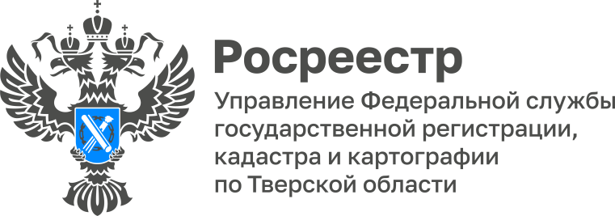 ПРЕСС-РЕЛИЗ

В Тверской области в ЕГРН внесены результаты проведения комплексных кадастровых работ по 53 из 75 кадастровых кварталов
Комплексные кадастровые работы (ККР) – это осуществляемые за счет бюджета работы по установлению границ земельных участков и объектов капитального строительства на определенной территории. Собственники объектов недвижимости, в отношении которых проводятся ККР, бесплатно получают уточненные сведения о местоположении своего недвижимого имущества.

В 2023 году комплексные кадастровые работы в Тверской области проводятся уже третий год подряд. В 2021 году ККР охватили 89 кадастровых кварталов, расположенных в трех муниципальных образованиях, в 2022 году - 104 кадастровых квартала в 10 муниципальных образованиях. В 2023 году такие работы проводятся на территории 75 кадастровых кварталов в 7 муниципальных образованиях (Лихославльский, Конаковский, Кимрский, Калининский муниципальные округа, Осташковский городской округ, Торжокский район и г. Тверь).

Проведение ККР в Верхневолжье стало возможным вследствие заключения соглашения между Росреестром и Правительством Тверской области о предоставлении субсидии из федерального бюджета бюджету субъекта Российской Федерации на проведение комплексных кадастровых работ. Только в 2023 году на проведение ККР в Тверской области выделено более 8 млн рублей. Оценку эффективности использования регионом субсидии в рамках соглашения проводит Росреестр.

Заместитель руководителя Управления Росреестра по Тверской области Ольга Новоселова: «Комплексные кадастровые работы – удобный инструмент для уточнения границ земельных участков и исправления реестровых ошибок. Преимущества комплексных кадастровых работ в том, что сведения сразу по целому массиву земельных участков вносятся в Единый государственный реестр недвижимости одной процедурой. Также ККР дают возможность осуществить «привязку» зданий и сооружений к земельным участкам. Кроме того, в ходе проведения ККР выявляются бесхозные и выморочные земельные участки, которые в дальнейшем могут быть включены в экономический оборот региона».

На сегодняшний день проекты карта-планов территорий разработаны на все 75 кадастровых кварталов. Местоположение границ всех земельных участков согласованы путем проведения заседаний согласительных комиссий. В ЕГРН внесены результаты проведения комплексных кадастровых работ по 53 из 75 кварталов, а это более 5,3 тыс. границ объектов недвижимости. Результаты комплексных кадастровых работ по оставшимся 22 кварталам будут внесены в ЕГРН до конца 2023 года.

Одним из активных участников выполнения ККР в Тверской области является региональный филиал ППК «Роскадастр». Сотрудниками филиала качественно и своевременно проведены ККР в отношении более 1,1 тыс. объектов недвижимости (776 земельных участков и 367 объектов капитального строительства).

Директор ППК «Роскадастр» по Тверской области Александр Щерба: «Качественное проведение комплексных кадастровых работ необходимо для наполнения реестра недвижимости точными сведениями о местоположении земельных участков и зданий. В результате повышается эффективность операций в области земельно-имущественных отношений, устраняются причины возникновения споров, исправляются реестровые ошибки смежных участков, которые граждане не могли уточнить годами».

О Росреестре
Федеральная служба государственной регистрации, кадастра и картографии (Росреестр) является федеральным органом исполнительной власти, осуществляющим функции по государственной регистрации прав на недвижимое имущество и сделок с ним, по оказанию государственных услуг в сфере ведения государственного кадастра недвижимости, проведению государственного кадастрового учета недвижимого имущества, землеустройства, государственного мониторинга земель, навигационного обеспечения транспортного комплекса, а также функции по государственной кадастровой оценке, федеральному государственному контролю (надзору) в области геодезии и картографии, федеральному государственному земельному контролю (надзору), федеральному государственному контролю (надзору) за деятельностью саморегулируемых организаций арбитражных управляющих, федеральному государственному надзору за деятельностью саморегулируемых организаций оценщиков, федеральному государственному надзору за деятельностью саморегулируемых организаций кадастровых инженеров, национального объединения саморегулируемых организаций кадастровых инженеров, федеральному государственному надзору за деятельностью саморегулируемых организаций операторов электронных площадок. Подведомственными учреждениями Росреестра являются ФГБУ «ФКП Росреестра» и ФГБУ «Центр геодезии, картографии и ИПД».

Контакты для СМИ
Макарова Елена Сергеевна,
помощник руководителя
Управления Росреестра по Тверской области

+7 909 268 33 77, (4822) 47 73 34 (доб. 1010)

69_press_rosreestr@mail.ru
https://rosreestr.gov.ru/site/
https://vk.com/rosreestr69
https://t.me/rosreestr69

170100, Тверь, Свободный пер., д. 2

